Lettre info du SE-Unsa 67

03 88 84 19 19
www.se-unsa67.net

14 novembre 2016 L’actu 67 bleue l’actu nationale rouge

Livrets LSUN : VOUS êtes les professionnels !

L’accouchement ayant été plus long que prévu, le LSUN arrive à présent, inachevé.

Vous êtes à présent censés vous en emparer bravement et appliquer les consignes de votre hiérarchie sans rechigner.

C’est nier le temps d’appropriation nécessaire à la maîtrise d’un nouvel outil professionnel, c’est nier le débordement de vos tâches en cette fin de trimestre,

c’est nier enfin votre professionnalisme, tout simplement.

Pour ces raisons, le SE-Unsa vous propose sa consigne :

LSUN à Pâques et pas avant !

Si vous estimez manquer de temps pour vous approprier sereinement le LSUN, utilisez votre ancien outil pour clore ce 1er trimestre.

- Le Ministère a été prévenu par le SE-Unsa de cette consigne de « sursis » du LSUN.

- Le SE-Unsa 67 explicitera sa consigne à l’IA-Dasen lors de la CAPD du 15 novembre.

En cas de pression, nous prévenir, bien évidemment. En savoir plus

Pensez aussi au Registre SST : il sert à faire remonter la réalité de vos conditions de travail.

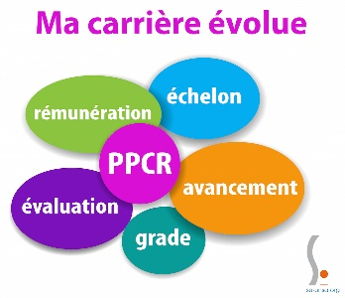

Notre évaluation professionnelle va changer : les infos dans nos RIS !

La note, par exemple, va disparaître, mais ne sera pas supprimée lors des inspections de cette année scolaire. Pour en savoir plus, venez assister à nos réunions d’information syndicale où nous expliquerons en quoi consiste le fameux « PPCR ».

Rencontrons-nous pour en parler : à Sélestat, Haguenau, Strasbourg, Saverne, Eschau, Eckbolsheim, Plobsheim, Benfeld, Illkirch, Wasselonne…

Le calendrier de nos Réunions d’Info Syndicale est mis à jour au fur et à mesure. Calendrier et modalités ICI

Vous voulez changer de département ?

Le BO traitant des mutations inter et intra départementales est paru le 10 novembre. Vous pouvez le visionner via ce lien.
Les inscriptions dans Siam auront lieu du 17/11 au 6/12. La circulaire départementale "permutations" (plus condensée) paraîtra prochainement

Contactez Catherine le jeudi ou le vendredi si vous avez besoin d'aide ou de conseils.
Sur notre site, notre onglet « Changer de département » vous accompagnera tout au long des opérations.

Enquête effectifs prévisionnels,
PPMS,…
les directeurs, ces sorciers de l’école !

Nouveau PPMS : pas de panique ! Le SE-Unsa écrit à l’IA-Dasen. En savoir plus

Remontée des prévisions d'effectifs : Vous avez été destinataires d’un mail de la DSDEN concernant la remontée des prévisions d’effectifs pour la rentrée 2017. Sur Base élèves, aucune demande administrative n’apparait en page d’accueil. Et pourtant, cette enquête est effective. Le SE-Unsa vous explique comment faire. En savoir plus…

Vous changez d’échelon cette année ?

La CAPD qui traitera les promotions de cette année scolaire est prévue le 8 décembre.

Pour mieux comprendre les mécanismes des promotions et trouver la fiche de suivi à renvoyer au SE-Unsa c’est ICI.

Le syndicat, ça vous sert à ça !

Le SE-Unsa siège, majoritaire, dans les instances départementales pour vous représenter.

Le calendrier prévisionnel des différentes instances paritaires de cette année scolaire est en ligne ICI. Ces instances traitent de nombreux éléments de votre carrière (promotions, mouvements, liste d’aptitude, départ en formations, postes adaptés, etc) ainsi que les opérations de carte scolaire.

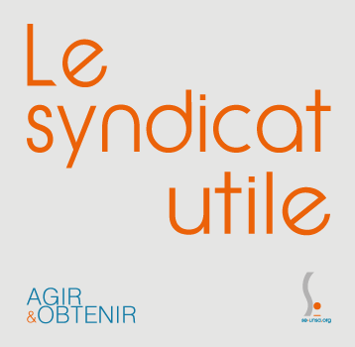
Sorties à l’étranger : retour de l’autorisation de quitter le territoire pour les mineurs
En 2013, l’autorisation de sortie du territoire pour un mineur non accompagné par une personne détenant l’autorité parentale a été supprimée. La législation a évolué et remet en vigueur cette autorisation à compter du 15 janvier. En savoir plus...

Participez à la vie démocratique du SE-Unsa !

Quelques semaines avant son congrès national à Perpignan,
le SE-Unsa 67 invitera ses adhérents à son

congrès départemental

le 27 janvier 2017, 9 h - 16h15, à Ernolsheim-sur-Bruche.

Une thématique majeure !
Le SE-Unsa se dote, pour les 4 ans à venir, d'un nouveau projet syndical, véritable boussole qui nous servira dans les futures négociations nationales et locales.

Il s'agira pour nos adhérents de contribuer activement à la conception du projet syndical de leur syndicat.

Réservez-vous la date du 27 janvier 2017 : venez nombreux débattre et participer à notre traditionnel grand repas "de famille" sur place ;-)
Inscriptions en ligne prochainement !

SE-Unsa : on ne peut qu’adhérer

Informé, conseillé, défendu : être adhérent, c’est être reconnu.
Rejoignez-nous ! ICI

Notre équipe, nos permanences, nos compétences ICI

se-unsa67.net
sur facebook là et twitter ici

Vous ne souhaitez plus recevoir le point-info du SE-Unsa67 ? Dites-le nous par retour de mail.

